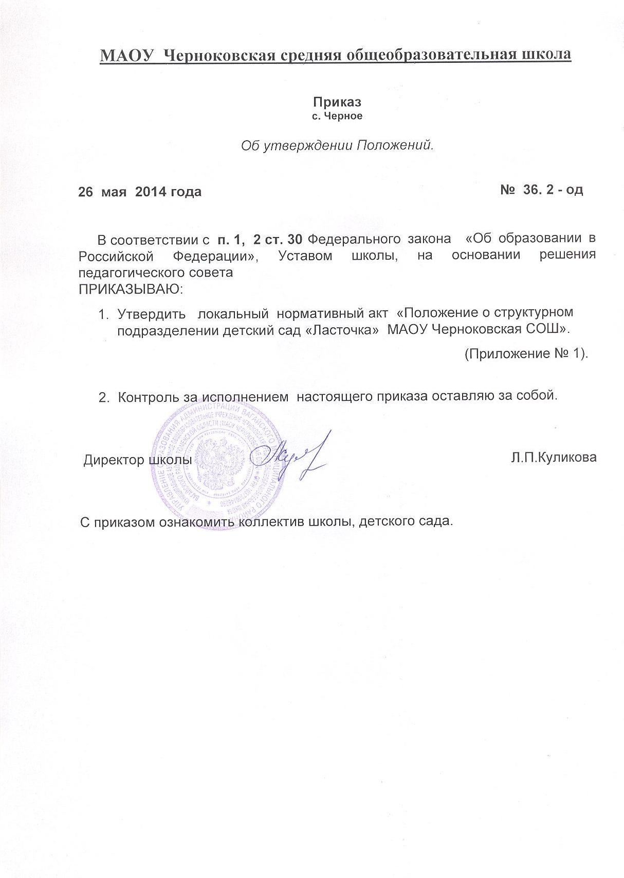

Согласовано: Утверждаю:
Председатель Управляющего совета директор МАОУ Черноковской
МАОУ Черноковской средней средней общеобразовательной общеобразовательной школы школы
__________Федорова Н.Н. _________ Куликова Л.П.
«_____»_____________20___г. Приложение № 1
Приказ от 26.05.2014 г. № 36.2 -од

ПОЛОЖЕНИЕ О СТРУКТУРНОМ ПОДРАЗДЕЛЕНИИ
детский сад «Ласточка»
муниципального автономного
общеобразовательного учреждения
Черноковская средняя общеобразовательная школа

с. Черное
2014 г.
ПОЛОЖЕНИЕ О СТРУКТУРНОМ ПОДРАЗДЕЛЕНИИ
детский сад «Ласточка»
муниципального автономного общеобразовательного учреждения
Черноковская средняя общеобразовательная школа

- ОБЩИЕ ПОЛОЖЕНИЯ.
1.Разработано в соответствии с Законом Российской Федерации от 29 декабря 2012 г.
№ 273-ФЗ «Об образовании в Российской Федерации», с Санитарно-эпидемиологическими правилами и нормативами СанПиН 2.4.1.3049-13.
2. Настоящее положение регулирует деятельность структурного подразделения МАОУ Черноковской СОШ детского сада «Ласточка».
3.Структурное подразделение МАОУ Черноковской СОШ детский сад «Ласточка» реализует основную общеобразовательную программу дошкольного образования, а также присмотр и уход за детьми.
4. Структурное подразделение обеспечивает воспитание, обучение и развитие, а так же присмотр, уход и оздоровление воспитанников от 1,5 до 7 лет.
5. Структурное подразделение МАОУ Черноковская СОШ детский сад «Ласточка» создает условия для реализации гарантированного гражданам Российской Федерации права на получение общедоступного и бесплатного дошкольного образования.
6. Основными задачами структурного подразделения МАОУ Черноковская СОШ детского сада «Ласточка» являются:
- охрана жизни и укрепление физического и психического здоровья воспитанников;
- обеспечение познавательно-речевого, социально-личностного, художественно-эстетического и физического развития воспитанников;
- воспитание с учетом возрастных категорий детей, гражданственности, уважения к правам и свободам человека, любви к окружающей природе, Родине, семье;
- осуществление необходимой коррекции недостатков в физическом и психическом развитии воспитанников;
- взаимодействие с семьями воспитанников для обеспечения полноценного развития детей;
- оказание консультативной и методической помощи родителям (законным представителями) по вопросам воспитания, обучения и развития детей.
7. Структурное подразделение МАОУ Черноковская СОШ детский сад «Ласточка» относится к образовательному учреждению следующего вида:
- детский сад (реализует основную общеобразовательную программу дошкольного образования в группах общеразвивающей направленности).
8. Основной структурной единицей структурного подразделения МАОУ Черноковская СОШ детского сада «Ласточка» является группа воспитанников дошкольного возраста (далее – группа).
Группы имеют общеразвивающую направленность.
В группах общеразвивающей направленности осуществляется дошкольное образование в соответствии с образовательной программой образовательного учреждения, разрабатываемой им самостоятельно на основе примерной основной общеобразовательной программы дошкольного образования и федеральных государственных требований к структуре основной общеобразовательной программы дошкольного образования и условиям её реализации.
В группы могут включаться как дети одного возраста, так и дети разных возрастов (разновозрастные группы).
Группы различаются также по времени пребывания детей и функционируют в режиме полного дня (9-часового пребывания); Группы кратковременного пребывания; консультационные пункты. Группы функционируют в режиме 5-дневной недели.
9. Структурное подразделение МАОУ Черноковская СОШ детский сад «Ласточка» в своей деятельности руководствуется федеральными законами, указами и распоряжениями Президента РФ, постановлениями и распоряжениями Правительства Российской Федерации, решениями соответствующего государственного или муниципального органа, осуществляющего управление в сфере образования, законодательством Тюменской области, Уставом школы, настоящим положением, договором между школой и родителями (законными представителями).
10. Обучение и воспитание в детском саду ведется на русском языке.
11. Структурное подразделение МАОУ Черноковская СОШ детский сад «Ласточка» несет в установленном законодательством Российской Федерации порядке ответственность за:
- невыполнение функций, определенных уставом школы;
- реализацию не в полном объеме основной общеобразовательной программы дошкольного образования; качество образования своих воспитанников;
- жизнь и здоровье воспитанников и работников детского сада во время образовательного процесса;
- нарушение прав и свобод воспитанников и работников дошкольного образовательного учреждения;
- иные действия, предусмотренные законодательством Российской Федерации.
12. В структурном подразделении МАОУ Черноковская СОШ детского сада «Ласточка» не допускаются создание и деятельность организационных структур политических партий, общественно-политических и религиозных движений и организаций (объединений). В детском саду образование носит светский характер.

2. ОРГАНИЗАЦИЯ ДЕЯТЕЛЬНОСТИ СТРУКТУРНОГО ПОДРАЗДЕЛЕНИЯ.
1. Структурное подразделение МАОУ Черноковской СОШ детский сад «Ласточка» создано в соответствии с приказом начальника управления образования администрации Вагайский муниципальный район № 205 - од от 12.09.2013г., Распоряжения Главы администрации Вагайского муниципального района № 426 – р. от 11.09.2013 г.
Учредителем является администрация Вагайского муниципального района в лице управления образования.
2. Право на ведение образовательной деятельности и льготы, установленные законодательством Российской Федерации, возникают у структурного подразделения МАОУ Черноковской СОШ детского сада «Ласточка» с момента реорганизации в форме присоединения.
3. Структурное подразделение МАОУ Черноковской СОШ детский сад «Ласточка» может быть создано, реорганизовано и ликвидировано в порядке, установленном законодательством Российской Федерации.
4. Содержание образовательного процесса в детском саду определяется основной образовательной программой дошкольного образования, разрабатываемой и утверждаемой им самостоятельно. Основная общеобразовательная программа дошкольного образования разрабатывается в соответствии с Федеральными требованиями к структуре основной общеобразовательной программы дошкольного образования и условиям её реализации, которая определяет содержание обязательной части основной общеобразовательной программы дошкольного образования.
5. В соответствии с целями и задачами, определенными уставом, детский сад может реализовывать дополнительные образовательные услуги за пределами определяющих его статус образовательных программ с учетом потребностей семьи и на основе договора, заключаемого между школой и родителями (законными представителями).
Платные образовательные услуги не могут быть оказаны взамен и в рамках основной образовательной деятельности, финансируемой учредителем.
6. Режим работы детского сада и длительность пребывания в нем детей определяются уставом, договором, заключаемым между учредителем и МАОУ Черноковской СОШ.
В детском саду установлена 5-ти дневная рабочая неделя по 9 часов: с 7час.30мин до 16час.30мин. Выходные дни: суббота, воскресенье.

Распорядок работы с детьми:
Содержание деятельности | Возрастная группа
 | Малышок | Россиянка | Ягодка
Приём детей (общение с родителями, игры малой подвижности, чтение художественной литературы, самостоятельная деятельность) | с 7.30 | с 7.30 | с 7.30
Утренняя разминка (гимнастика) | с 8.00 | с 8.00 | с 8.00
Завтрак (формирование культурно-гигиенических навыков, культуры приёма пищи) | с 8.10 | с 8.10 | с 8.10
Организация игровой, познавательной, продуктивной деятельности с детьми, самостоятельная деятельность | с 8.30 | с 8.30 | с 8.30
Второй завтрак (формирование культурно-гигиенических навыков, культуры приёма пищи) | с 9.40 | с 9.30 | с 9.30
Прогулка (подвижные игры, экспериментирование и игры с природным материалом, самостоятельная деятельность) | с 9.50 | с 9.40 | с 9.40
Возвращение с прогулки (формирование навыков самообслуживания) | с 11.30 | с 12.00 | с 12.00
Обед (формирование культурно-гигиенических навыков, культуры приёма пищи) | с 12.00 | с 12.15 | с 12.15
Подготовка ко сну, сон (дневной отдых)  (перед сном: чтение, слушание аудиозаписей) | с 12.30 | с 12.45 | с 12.45
Постепенный подъем  (закаливающие процедуры, разминка, спокойные игры) | с 15.00 | с 14.45 | с 14.45
Организация игровой, физкультурно-оздоровительной, творческой деятельности с детьми, самостоятельная деятельность. | с 15.15 | с 15.00 | с 15.00
Полдник (формирование культурно-гигиенических навыков, культуры приёма пищи) | с 15.30 | с 15.30 | с 15.30
Прогулка (подвижные игры, продуктивная деятельность с природным материалом, самостоятельная деятельность) | с 16.00 | с 16.00 | с 16.00
Уход домой | 16.30 | 16.30 | 16.30

Виды непосредственно образовательной деятельности
всех возрастных групп на месяц
Вид непосредственно образовательной деятельности | Возрастная группа
 | «Малышок» | «Россияночка» | «Ягодка»
Познание  Предметное окружение. Явления общественной жизни  Природное окружение. Экологическое воспитание  Формирование элементарных математических представлений | 7  1  - | 2  2  4 | 4  4  4
Коммуникация. Чтение художественной литературы | 8 | 4 | 8
Художественное творчество  Рисование  Лепка  Аппликация | 4  4  - | 4  2  2 | 8  2  2
Физическая культура | 8 | 12 | 12
Музыка | 8 | 8 | 8
Общее количество | 40 | 40 | 56

Одно из трех физкультурных занятий с детьми 5-7 лет следует круглогодично проводится на открытом воздухе.

7. Организация питания возлагается на структурное подразделение МАОУ Черноковской СОШ детский сад «Ласточка».
8. Медицинское обслуживание детей в детском саду возлагается на медицинскую сестру.
Медицинская сестра наряду с администрацией несет ответственность за здоровье и физическое развитие детей, проведение лечебно-профилактических мероприятий, соблюдение санитарно-гигиенических норм, режима и обеспечение качества питания.
Образовательное учреждение обязано предоставить помещение с соответствующими условиями для работы медицинских работников, осуществлять контроль их работы в целях охраны и укрепления здоровья детей и работников детского сада.
9. Все работники детского сада в обязательном порядке проходят периодическое медицинское обследование, которое проводится за счет учреждения.

3. КОМЛЕКТОВАНИЕ СТРУКТУРНОГО ПОДРАЗДЕЛЕНИЯ.
1. Порядок комплектования групп в детском саду и перевод в другие возрастные группы производится ежегодно с 01 августа по 31 августа, но в отдельных случаях может быть изменен. Комплектование осуществляется директором школы, исходя из пожелания родителей (законных представителей), возраста детей, медицинских показаний.
2. В детский сад принимаются дети в возрасте от 1,5 лет до 7 лет.
Прием детей осуществляется на основании медицинского заключения, заявления и документов, удостоверяющих личность одного из родителей (законных представителей).
3. Дети с ограниченными возможностями здоровья, дети-инвалиды принимаются в группы общеразвивающей направленности детского сада только с согласия родителей (законных представителей) на основании заключения психолого-медико-педагогической комиссии.
4. При приеме детей с ограниченными возможностями здоровья, детей-инвалидов, детский сад обязан обеспечить необходимые условия для организации коррекционной работы.
5. Количество и соотношение возрастных групп детей в детском саду определяется учредителем.
В детском саду функционирует три группы:
- от 1,5 лет до 3 лет;
- от 3 до 5 лет;
- от 5 до 7 лет
В детском саду может функционировать группа кратковременного пребывания детей с 3 до 7 лет.
Распорядок работы группы кратковременного пребывания детей:
3-х дневная рабочая неделя по 3 часа.
-прием, гимнастика, образовательная деятельность с 9.00 до 11.00.
- игры, уход домой с 11.00до 12.00
6. Предельная наполняемость в группах дошкольной образовательной организации общеразвивающей направленности определяется исходя из расчета площади групповой (игровой) комнаты:
а) от 1,5 до 3 лет -15 детей;
б) от 3 лет до 5 лет -20 детей.
в) от 5 – 7 лет – 20 детей;
7. Распределение мест в детском саду осуществляется в соответствии с имеющимися льготами на внеочередное, первоочередное устройство, вакантными местами, с учетом указанных родителями детского сада и адреса, возрастом ребенка (по предъявлению соответствующих справок, удостоверений).
8. Первоочередным правом приема в детский сад пользуются:
- дети-инвалиды и дети, один из родителей которых является инвалидом;
- дети из многодетных семей;
- дети военнослужащих по месту жительства их семей.

4. УЧАСТНИКИ ОБРАЗОВАТЕЛЬНОГО ПРОЦЕССА.
1. Участниками образовательного процесса детского сада являются воспитанники, их родители (законные представители), педагогические работники.
30. При приеме ребенка в детский сад директор школы обязан ознакомить родителей (законных представителей) с настоящим Положением, Уставом школы, лицензией на право ведения образовательной деятельности учреждением, свидетельством о государственной аккредитации и другими документами, регламентирующими организацию образовательного процесса.
2. Установление платы, взимаемой с родителей (законных представителей) за содержание ребенка в детском саду, производится в соответствии с законодательством РФ.
3. Взаимоотношения между родителями (законными представителями) и школой регулируются договором, включающим в себя взаимные права, обязанности и ответственность сторон, возникающие в процессе воспитания, обучения, развития, присмотра, ухода и оздоровления детей, длительность пребывания ребенка в детском саду, а также размера платы, взимаемой с родителей (законных представителей) за содержание ребенка в детском саду.
4. Отношения воспитанника и персонала детского сада строятся на основе сотрудничества, уважения личности воспитанника и предоставления ему свободы развития в соответствии с индивидуальными особенностями.
5. Порядок комплектования персонала детского сада регламентируется штатным расписанием, утвержденным директором школы.
6. К педагогической деятельности в детском саду допускаются лица, имеющие среднее профессиональное или профессиональное высшее образование. Образовательный ценз указанных лиц подтверждается документом государственного образца о соответствующем уровне образования и (или) квалификации.
К педагогической деятельности не допускаются лица:
- лишенные права заниматься педагогической деятельностью в соответствии с
вступившим в законную силу приговором суда;
- имеющие или имевшие судимость, подвергающиеся или подвергавшиеся уголовному преследованию (за исключением лиц, уголовное преследование в отношении которых прекращено по реабилитирующим основаниям) за преступления против жизни и здоровья, свободы, чести и достоинства личности (за исключением незаконного помещения в психиатрический стационар, клеветы и оскорбления), половой неприкосновенности и половой свободы личности, против семьи и несовершеннолетних, здоровья населения и общественной нравственности, а также против общественной безопасности;
- имеющие неснятую или непогашенную судимость за умышленные тяжкие и особо тяжкие преступления;
- признанные недееспособными в установленном федеральным законом порядке;
- имеющие заболевания, предусмотренные перечнем, утверждаемым федеральным органом исполнительной власти, осуществляющим функции по выработке государственной политики и нормативно-правовому регулированию в сфере здравоохранения, социального развития, труда и защиты прав потребителей.
7. Права работников детского сада и меры их социальной поддержки определяются законодательством Российской Федерации, законами Тюменской, уставом и трудовым договором.
8. Работники детского сада имеют право:
- на участие в управлении детским садом в порядке, определяемом уставом школы;
- на защиту своей профессиональной чести, достоинства и деловой репутации.
9. МАОУ Черноковская СОШ устанавливает:
- ставки заработной платы (должностные оклады работникам) на основе отраслевой оплаты труда и на основании решения аттестационной комиссии, а также определяет виды и размеры надбавок, доплат и других выплат стимулирующего характера, в пределах имеющихся средств направляемых на оплату труда;
- структуру управления деятельностью детским садом, штатное расписание, распределение должностных обязанностей работников;
- штатное расписание и должностные обязанности работников.

5. УПРАВЛЕНИЕ СТРУКТУРНЫМ ПОДРАЗДЕЛЕНИЕМ.
1. Управление детским садом осуществляется в соответствии с Федеральным законом «Об образовании в Российской Федерации», иными законодательными актами Российской Федерации, Типовым положением о дошкольном образовательном учреждении, Уставом школы и настоящим положением.
2. Управление детским садом строится на принципах единоначалия и самоуправления.
3. Непосредственное руководство детским садом осуществляет прошедший соответствующую аттестацию директор школы.
Директор школы:
- действует от имени дошкольного образовательного учреждения, представляет его во всех учреждениях и организациях;
- распоряжается имуществом детского сада в пределах прав, предоставленных ему договором, заключаемым между МАОУ Черноковской СОШ и учредителем;
- выдает доверенности;
- открывает лицевой счет в установленном порядке в соответствии с законодательством Российской Федерации;
- осуществляет прием на работу и расстановку кадров, поощряет работников детского сада, налагает взыскания и увольняет с работы;
- несёт ответственность за деятельность детского сада перед учредителем.

6. ИМУЩЕСТВО И СРЕДСТВА СТРУКТУРНОГО ПОДРАЗДЕЛЕНИЯ.
1. За детским садом в целях обеспечения образовательной деятельности в соответствии с Уставом школы, настоящим Положением учредитель в установленном порядке закрепляет объекты права собственности (здания, сооружения, имущество, оборудование, а также другое необходимое имущество потребительского, социального, культурного и иного назначения), принадлежащие учредителю на праве собственности или арендуемые им у третьего лица (собственника).
Детский сад владеет, пользуется и распоряжается закрепленным за ним на праве оперативного управления имуществом в соответствии с его назначении, своими уставными целями, законодательством Российской Федерации.
Земельный участок закрепляется за детским садом в порядке, установленном законодательством Российской Федерации.
Детский сад несет ответственность перед собственником за сохранность и эффективное использование закрепленного за ним имущества.
Контроль деятельности образовательного учреждения в этой части осуществляется учредителем.
Учредитель дошкольного образовательного учреждения обеспечивает развитие и обновление материально-технической базы дошкольного учреждения.
При включении в состав воспитанников детского сада детей с ограниченными возможностями здоровья и детей-инвалидов материально-техническая база детского сада должна обеспечивать возможность беспрепятственного доступа их в помещения детского сада, а также их пребывания в указанных помещениях.
Дети с ограниченными возможностями здоровья, дети-инвалиды вправе пользоваться необходимыми техническими средствами, а также услугами ассистента (помощника), оказывающего им необходимую техническую помощь.
2.Финансовое обеспечение деятельности детского сада осуществляется в соответствии с законодательством Российской Федерации.
Дошкольное образовательное учреждение вправе привлекать в порядке, установленном законодательством Российской Федерации, дополнительные финансовые средства за счёт предоставления платных дополнительных образовательных и иных предусмотренных уставом услуг, а также за счёт пожертвований и целевых взносов физических и (или) юридических лиц, в том числе иностранных граждан и (или) юридических лиц.
Дошкольное образовательное учреждение вправе вести в соответствии с законодательством Российской Федерации приносящую доход деятельность, предусмотренную уставом.
3. Финансовые и материальные средства дошкольного образовательного учреждения, закрепленные за ним учредителем, используются им в соответствии с уставом и изъятию не подлежат, если иное не предусмотрено законодательством РФ.
При ликвидации дошкольного образовательного учреждения денежные средства и иные объекты собственности за вычетом платежей по покрытию своих обязательств направляются на цели развития образования.

